Projeto Space For Men

1-Clonomos o repositório, copiando o endereço conforme imagem abaixo e digitamos git clone

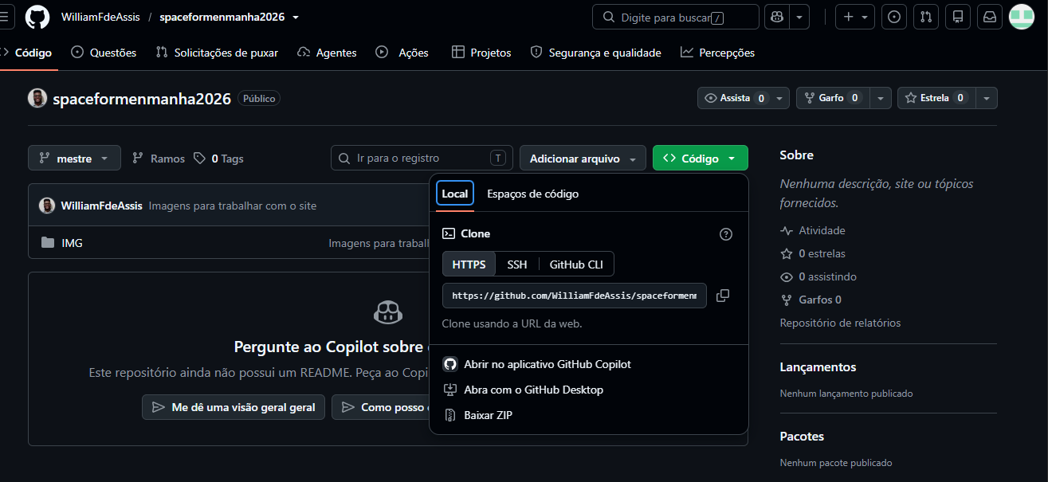
https://github.com/WilliamFdeAssis/spaceformenmanha2026

git clone https://github.com/WilliamFdeAssis/spaceformenmanha2026.git

2-Abrimos o vscode na pasta e criamos os arquivos index.html e style.css.

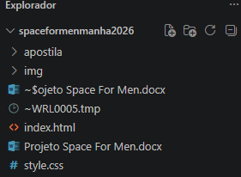

3-No texto do index.html utilizamos tags alinhadas tendo a regras a primeira que abre e a ultima que fecha conforme imagem.

4-Colocamos a cor vermelha utilizando o css através de referencia conforme código:
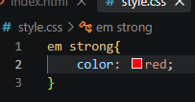

5-No html inserimos uma utilizando o seguinte código e adicionamos uma class:
No css definimos que nossa imagem ocupasse 100% do tamanho da nossa tela:
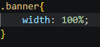

6-No css centralizamos o nosso título h1:
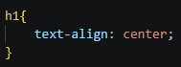

7-No paragrafo a Missão queremos que ele fique com uma fonte maior ou seja aumentamos dele utilizando font-size.
E no html incluímos umas class para trabalhar com o parágrafo especifico.
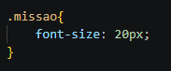

8-No html inserimos um subtítulo e criamos uma lista não ordenada.
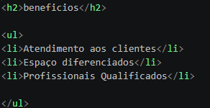

9-Nos intens da lista adicionamos class com mesmo nome para que o comportamento se repita para todos os itens da lista.
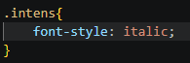
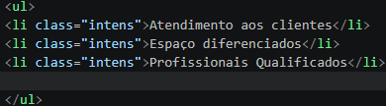
(Os itens todos ficaram em itálico).

10-Dividimos a nossa página em duas:
Primeira parte sendo a principal onde adicionamos uma div que inciou acima do header e fechou em baixo do nosso ultimo parágrafo.
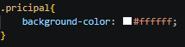
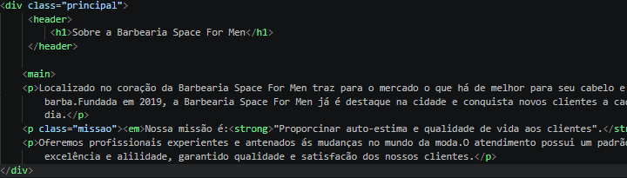
E deixamos o fundo desse divisão com a cor branca.

11-A segunda div sendo acima do segundo titulo benefícios e fechando abaixo da última lita não ordenada.
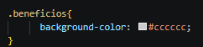
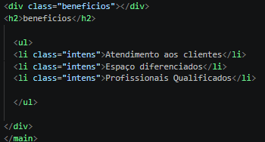
E adicionamos a cor de fundo cinza claro.

12-Adicionamos uma imagem na div benefícios e reduzimos da imagem através do css utilizando width:50%.
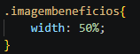

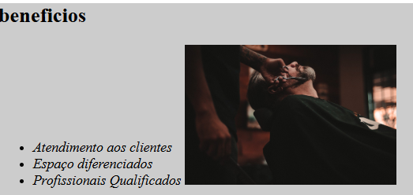
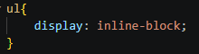
13-Para colocar a lista ao lado da imagem mudamos a natureza da lista utilizando display: inline-block conforme imagem abaixo.

14-Para alinhar a lista ao topo de imagem utilizamos os seguinte comando:
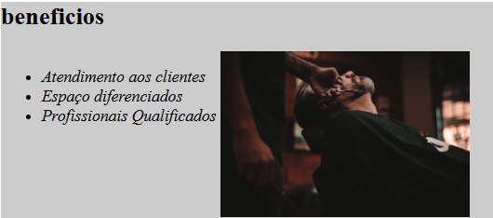
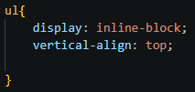

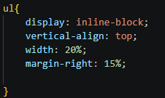
15-Ainda trabalhando com a lista definimos um tamanho para que ele ocupe 20% de largura e colocamos um espaço externo do lado direito de 15% obtendo os seguintes resultados:

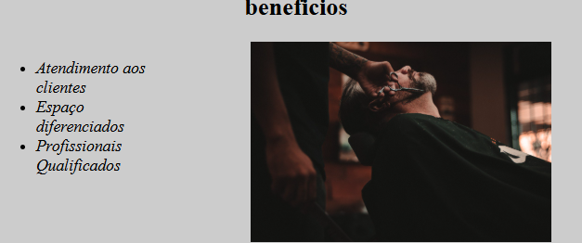

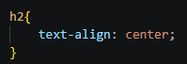
16-Na div benefícios centralizamos o subtítulo h2.

17-Na div principal inserimos um espaço interno tanto para cima,direita,baixo e esquerda conforme código:
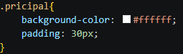

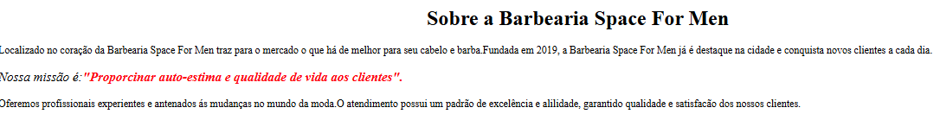

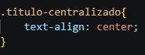
18-Para deixar o código mais limpo criamos uma class que centralizado todos os titulo e subtítulos.

19-Criamos dois arquivos no projetos produtos.html e o produtos.css e ligamos o css no produtos.html.
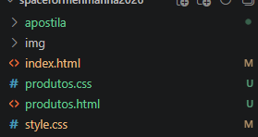

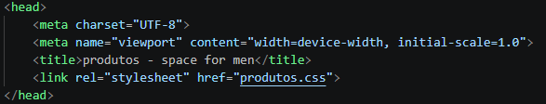

20-Na página do produtos.html estruturamos colocando o header, main e footer dentro do header inserimos uma imagem que será o logo do site e criamos uma lista não ordenada para que mais tarde ela será o menu do nosso site.

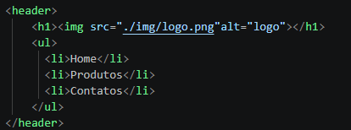

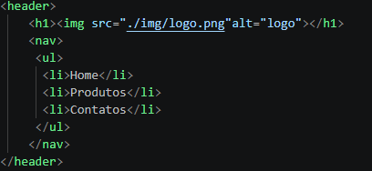
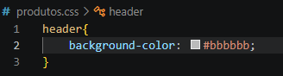
21-No produtos.css inserimos uma cor de fundo no header e no html adicionamos a tag nav que significa navegação, ou seja, nossa lista se tornar um menu para navergar entre as páginas.

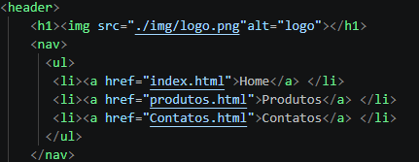
22-Na lista ordenada incluímos uma ancora a tag a para criar os links entre as paginás conforme imagem.


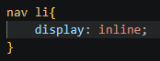
23-Para colocar a nossa lista os itens um do lado do outra para que assim possamos ter um menu horizontal ultilizamos o css por refencia ou seja no nosso site a onde tive nav e li deixar a natureza(diplay) de forma iniline em linha.

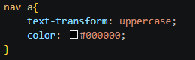
24-Adicionamos a nossa lista o uppercase para todo o texto fique em letras maiúsculas e utilizamos a referencia do nav a que os textos dos nossos links e definimos que a cor seria preta o texto.

25-Ainda trabalhando com o nav a inserimos os seguintes comandos:
- Deixando os textos mais encorpado.
- Aumentamos o tamanho da fonte.
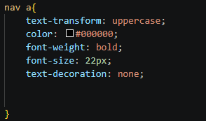
- Tiramos a linha que sublinhava o texto.

26-Para melhor o espaço entre os itens do menu utilizamos o seguinte código:

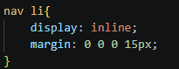



27-Para resetar o CSS do navegador utilizamos o reset.css onde tiramos do seguinte site:
https://meyerweb.com/eric/tools/css/reset/
Criamos um arquivo chamado reset.css e adicionamos ao nosso site ele retirou todo o css do navegador deixando apenas o nosso css.
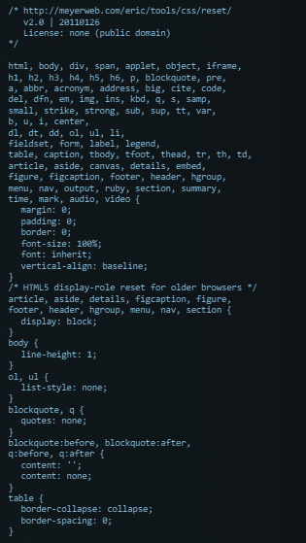

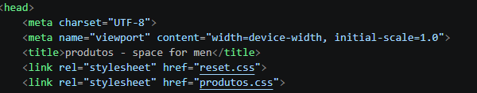
Obs: O reset sempre deve estar acima do nosso css caso contrário, ele irá resetar o nosso css também.

28-Trabalhando com posicionamento.
Queremos centralizar o nosso menu e a imagem dentro do header para vimos 3 tipos de posicionamento:
- Static: Ele fica fixo na posição de origem.
- Relative: Ele anda conforme sua posição original.
- Absolute: Ele anda conforme a posição absoluta do site.

29-Ao centralizar a altura do menu dentro do header utilizando o inspecionador de código ou devtool para saber a altura do elemento dentro do header apertando f12
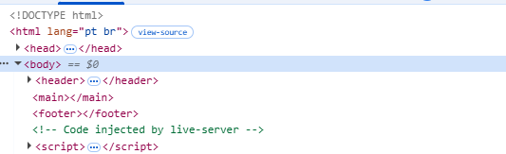


Conforme imagem acima verificamos que é 253px a altura do header então dividimos esse valor e colocamos em nosso código 126px.
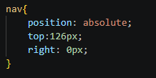

30-Para centralizar o logo e nossa lista(menu) envolvemos eles dentro de uma div chamada caixa.
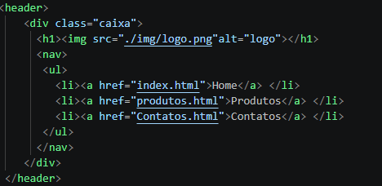

31-E definimos uma largura para div caixa, deixando uma medida padrão e centralizamos tanto a o logo com a lista utilizando o margin: 0 auto.

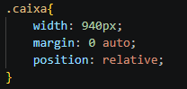
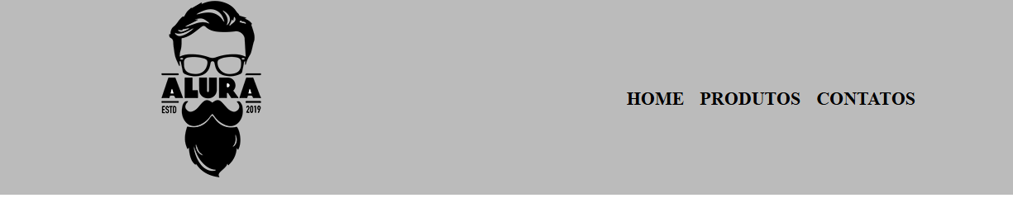
Como header estava utilizando position absolute na div se fez necessário colocar position relatative para que a lista ficasse centralizada automaticamente tanto para direita como para esquerda.

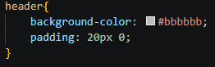
32-Para melhorar o espaço interno do header utilizamos o padding tanto para cima com para baixo conforme a imagem do código.

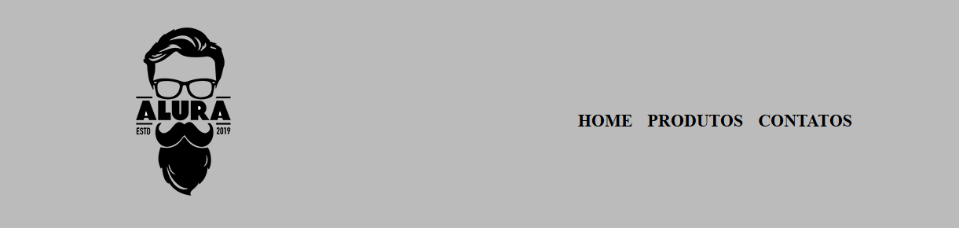

33-Dentro do main criamos uma lista não ordenada que inserimos os itens com subtítulo, imagem e parágrafo:
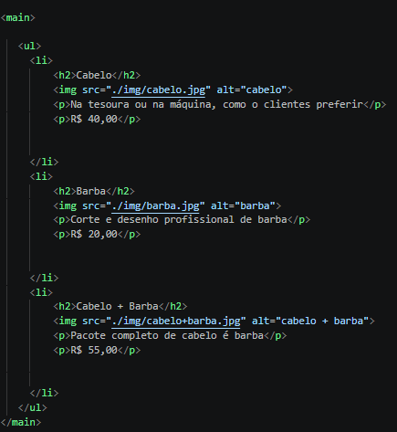

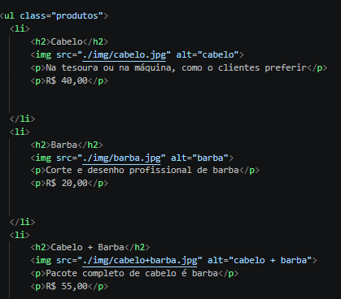
34-Para colocar os itens da lista de produtos um ao lado do outro adicionamos um class no html chamada produtos e no css mudamos a natureza da lista para inline-block.

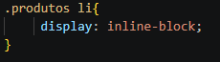
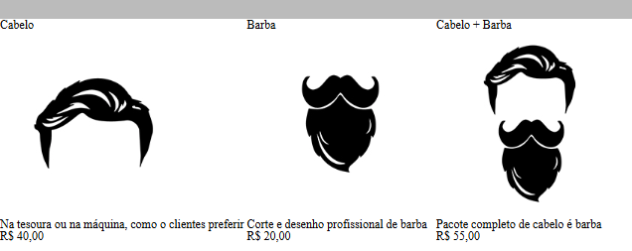

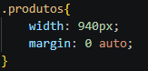
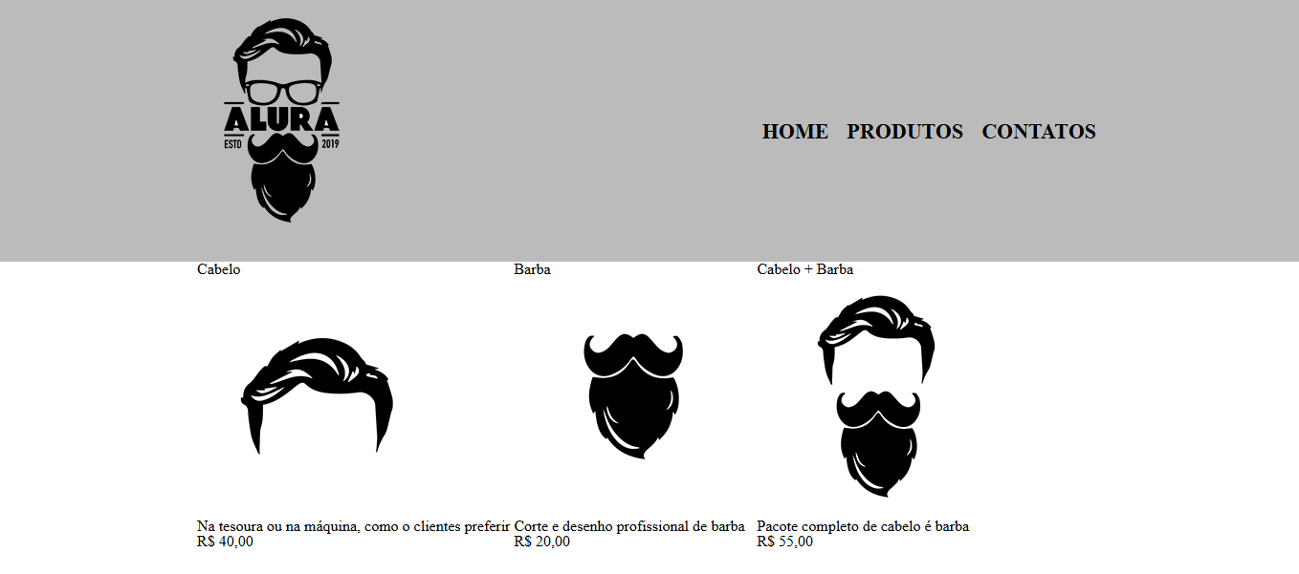
35-Para centralizar a nosso lista de produtos na class produtos demos uma largura de 940px e utilizamos o margin 0 auto:

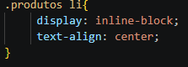
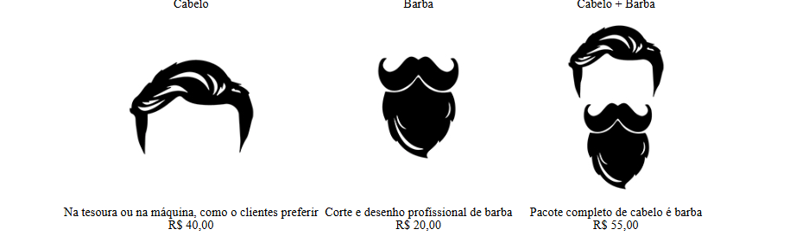
36-Para centralizar o texto de cada item da lista utilizamos o text-align:center no produtos li;

37-Determinamos que cada item da lista produtos ocupara 30% de largura e alinhamos o texto na parte superior.

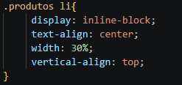

38- Utilizamos o css através de referencia por exemplo utilizamos o nome da class e o elemento.
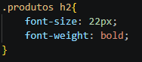
Aumentando o tamanho da fonte e deixando o texto mais encorpado.

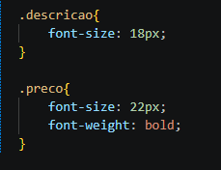
39- Nos parágrafos da lista dos produtos adicionamos as class descrição e preco para trabalhar com esses dois elementos conforme códigos abaixo:

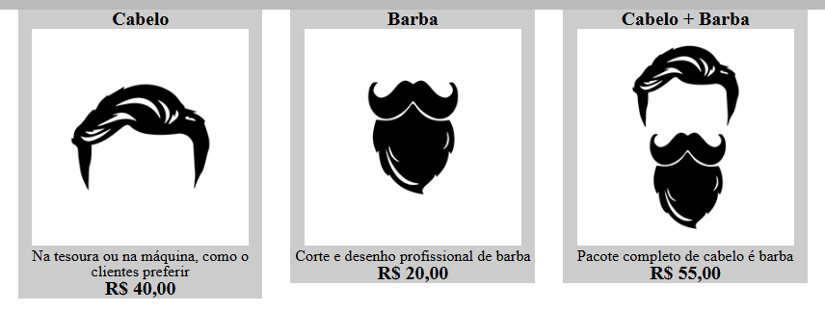
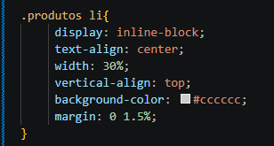
40- No produtos li inserimos uma cor de fundo e demos uma distancia de 1.5% tanto para direita como para esquerda utilizando margin.

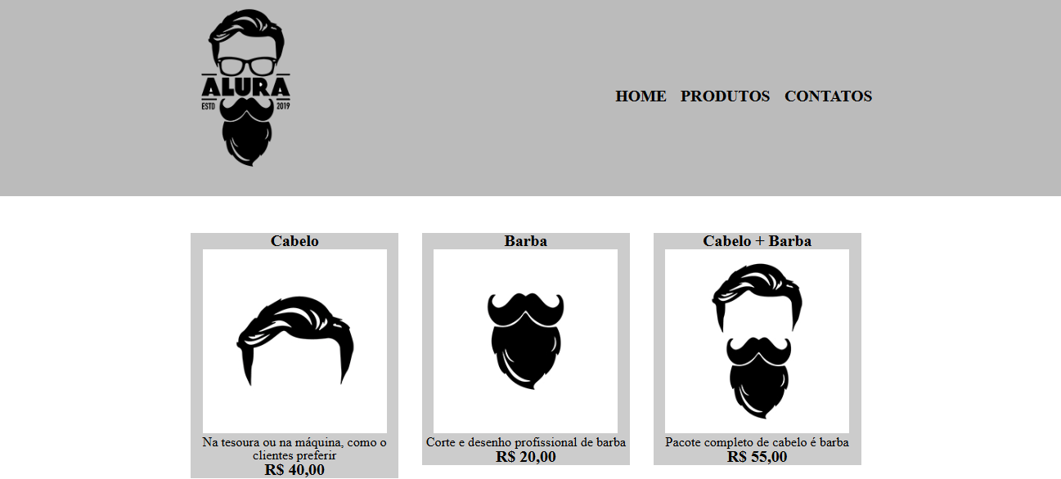
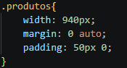
41- Na class produtos inserimos um espaço interno que aumentou o tamanho tanto para cima como para baixo.

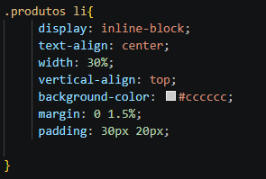
42- NO produtos li adicionamos um espaço interno cima com para baixo e para direita e esquerda.
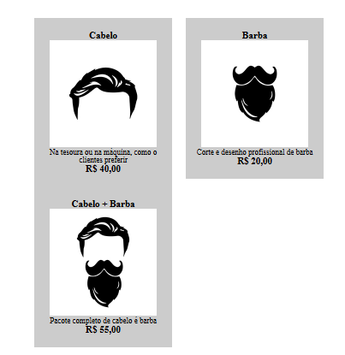

43-Para ajustar o espaço utilizamos o box-sizig onde ele automaticamente ajustou o espaço.

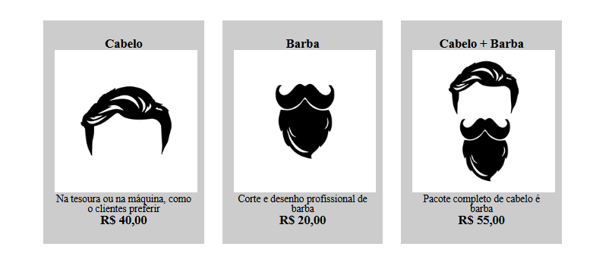
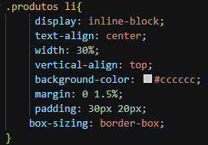

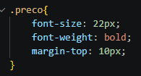
44- Para arrumar o espaço entre o texto e o preço colocamos um espaço externo na class preco conforme imagem.
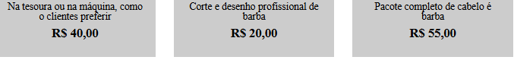

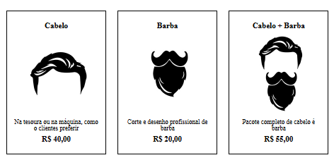
45- Tiramos a cor de fundo dos produtos li e adicionamos uma borda conforme código.
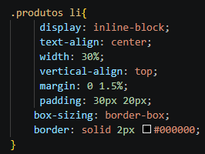
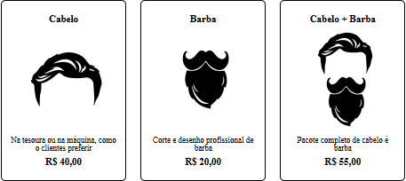
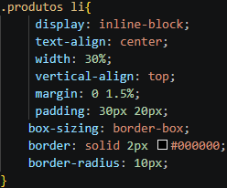
46- Arredondamos os cantos da nosso borda utilizando o border-radius:10px.
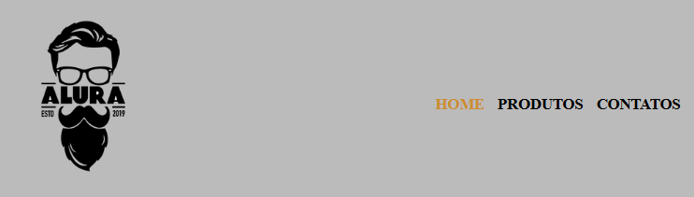
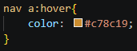
47- Vamos trabalhar com comportamento quando o usuário ao passar o mouse sobre o elemento ele realiza uma ação nessa situação vamos trabalhar com o menu ao passar o mouse o elemento muda de cor utilizando o hover.

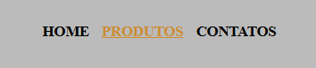
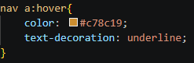
48- Ainda trabalhando com hover ao passar o mouse adicionamos uma linha em cada item do menu.

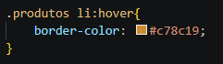
49- Mudamos a cor da borda ao passar o mouse.

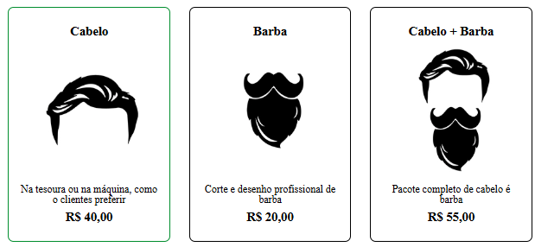
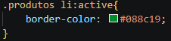
50- Mudamos a cor da borda ao clicar sobre ela utilizando o active.

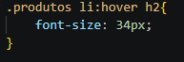
51- Agora vamos deixar a nossa página mais interativa colocando um hover no título, ou seja vamos passar o mouse ele vai aumentar de tamanho passando uma impressão que a imagem está se movendo.

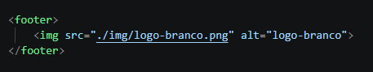
52- Adicionamos uma imagem ao footer conforme código.

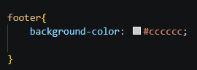
53- Como a imagem de footer e branca precisamos adicionar uma cor de fundo.

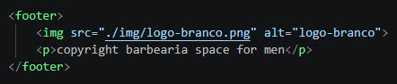
54- Inserimos um parágrafo no footer e centralizamos os conteúdos dentro dele.

